Název školy: ZŠ a MŠ T. G. Masaryka FULNEK
Autor: Mgr. Pavla Divínová
Název: VY_42_INOVACE_M.1.1-8
Téma: Počítání do 5 s obrázky
Číslo projektu: CZ.1.07/1.4.00/21.0903

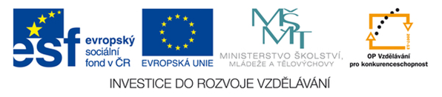
Název školy: ZŠ a MŠ T. G. Masaryka FULNEK
Autor: Mgr. Pavla Divínová
Datum vytvoření: 26. 1. 2012
Ročník: 1. ZŠ / 6 -7 let/
Předmět: Matematika a její aplikace
Anotace: žák spočítá obrázky a spojí je se správným číslem,
do tabulky doplní podle čísla počet a vybarví obrázek
podle pokynů.

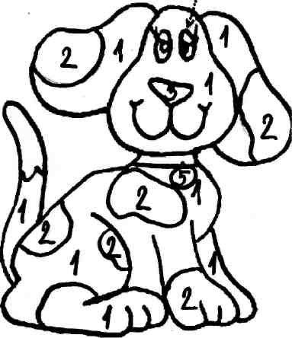Počítání do 5 s obrázky




2

5 3

1 4
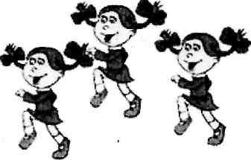


Dokresli obrázky: Vymaluj 4

5
4
5
3

1 hnědá 2 bílá
3 růžová 4 modrá 5 žlutá

Zdroje: obrázky použité z volné galerie MicrosoftOffice

